PROYECTO DE LEY QUE DEROGA EL ABORTO EN CHILE

- ANTECEDENTES

El artículo 19 Nº 1 de la Constitución Política de la República asegura a todas las personas el derecho a la vida y a la integridad física y psíquica de las persona. Agrega, en lo que resulta de mucha importancia para este proyecto, que la ley protege la vida del que está por nacer.

En un sentido similar se pronuncia que el artículo 3º de la Declaración Universal de Derechos Humanos cuando asegura a todo individuo el derecho a la vida y, más contundentemente, el artículo 4º de la Convención Americana de Derechos Humanos, más conocida como el Pacto de San José de Costa Rica, cuando reconoce el derecho de toda persona a que se respete su vida, adicionando que ese derecho estará protegido por la ley y a partir del momento de la concepción. Sumado a la declaración según la cual nadie puede ser privado de la vida arbitrariamente.

Por su parte, el artículo 6 de la Convención sobre los Derechos de los Niños reconoce como obligación de los Estados partes el garantizar la supervivencia y el desarrollo del niño, una vez reconocido que todo niño tiene el derecho intrínseco a la vida

La redacción actual de esos preceptos corresponde a las que le dio la Ley Nº 21.030, que Regula la Despenalización de las Interrupción Voluntaria del Embarazo en Tres Causales (D.O. 23 de septiembre de 2017).

Esa legislación, modificando el Código Sanitario, permitió la realización de abortos por i). riesgo vital de la madre; ii). patología congénita adquirida o genética, incompatible con la vida extrauterina independiente del embrión; y, iii). En el caso de violación, siempre que no hayan transcurrido más de doce semanas de gestación.

Según cifras del Ministerio de Salud, a junio de 2022, se han realizado en nuestro país 3.333 abortos bajo el amparo de esa ley, según el siguiente detalle:1

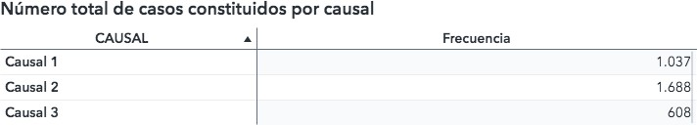

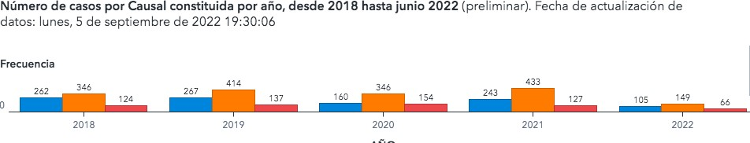

1 Detalle disponible en
:https://informesdeis.minsal.cl/SASVisualAnalytics/?reportUri=% 2Freports% 2Freports% 2F382105c8-521f-4356-b1b8-
6bad21ba8b08&sectionIndex=0&sso_guest=true&reportViewOnly=true&reportContextBar
=false&sas-welcome=false

- IDEA MATRIZ.

En el convencimiento de que el aborto constituye una forma de homicidio, toda vez que implica la eliminación de un ser humano débil y por definición inocente todavía en el vientre de su madre a la que se haya confiado y que los legisladores tenemos una responsabilidad y compromiso con la dignidad humana y con el futuro del país, responsabilidad que supera con creces la estrategias de instituciones internacionales, fundaciones y asociaciones que luchan sistemáticamente por la legalización y la difusión del aborto en el mundo, el proyecto busca derogar la herida gravísima que el aborto causa a la sociedad y a su cultura por parte de quienes deberían ser sus constructores y defensores2.

POR TANTO, en virtud de nuestras atribuciones constitucionales venimos en proponer el siguiente:

PROYECTO DE LEY QUE DEROGA EL ABORTO EN CHILE

Artículo único.- Deróguense los artículos 119 a 119 quáter, inclusive, del Código Sanitario.

2 S.S. Juan Pablo II, Carta Encíclica “Evangelium Vitae” Disponible en https://www.vatican.va/content/john-paul-ii/es/encyclicals/documents/hf_jp- ii_enc_25031995_evangelium-vitae.html

CRISTÓBAL URRUTICOECHEA RÍOS
H. DIPUTADO DE LA REPÚBLICA

HARRY JÜRGENSEN RUNDSHAGEN
H. DIPUTADO DE LA REPÚBLICA

